Investicije v družbi Elektro Maribor in na področju Območne enote Ptuj

Elektro Maribor nadaljuje zelo intenzivno investicijsko dejavnost, usmerjeno predvsem v izgradnjo bolj robustnega in pametnega elektrodistribucijskega omrežja.

Na področju Območne enote Ptuj bomo zato letos investirali več kot 3,27 mio EUR. V tem okviru bomo kablirali 20,73 km nizko in srednjenapetostnih vodov, zgradili 3 transformatorske postaje, zamenjali ali zaradi kabliranja odstranili več kot 1.800 drogov, izvedli poseke na 49,4 km tras daljnovodov in priključili 2.000 merilnih mest v sistem naprednega merjenja.

O investicijah na področju Območne enote Ptuj

V letu 2016 smo na področju Območne enote Ptuj realizirali 3,45 mio EUR investicij v elektrodistribucijsko infrastrukturo. Od tega smo za srednjenapetostne (SN) priključne vode namenili 0,17 mio EUR, za srednjenapetostne (SN) povezovalne vode 0,78 mio EUR, za izgradnjo, obnovo in rekonstrukcijo transformatorskih postaj (TP) 0,1 mio EUR in za nizkonapetostne (NN) vode 1,7 mio EUR ter za merilne naprave (AMI) 0,35 mio EUR. Preostala sredstva so namenjena za potrebno podporo izvajanja procesa dela, kot so telekomunikacije, transportna sredstva, orodje in mehanizacija, študije in projekti.

V letu 2017 načrtujemo investicije na področju Območne enote Ptuj v višini več kot 3,27 mio EUR. Od tega bomo za srednejenapetostne (SN) priključne vode namenili 0,07 mio EUR, za srednjenapetostne (SN) povezovalne vode 0,52 mio EUR, za transformatorske postaje (TP) 0,23 mio EUR in za nizkonapetostne (NN) vode 1,82 mio EUR. Preostala sredstva so namenjena za potrebno podporo izvajanja procesa dela, kot so telekomunikacije, transportna sredstva, orodje in mehanizacija, študije in projekti.

Pomembnejše investicije v letu 2016

Zamenjava dotrajanih drogov na povezovalnih daljnovodih

Na daljnovodih 20 kV Cirkovce-Pongrce-Gaj, Dornava-Levanjci, Tržec-Majšperk in Središče-Jastrebci smo zamenjali več kot 160 lesenih drogov, večino z betonskimi drogovniki in opremo drogov. Skupni strošek zamenjave vseh drogov je znašal 363.900 EUR. Dela bodo predvidoma zaključena v drugem kvartalu leta.

Povečanje obratovalne zanesljivosti na srednjenapetostnih vodih

Za povečanje obratovalne zanesljivosti srednjenapetostnega (SN) omrežja smo poleg zamenjave dotrajanih drogov v razvejanem SN omrežju, izvedli še:
- Kabliranje 350 metrskega odseka priključnega daljnovoda TP Korenjak 1, ki poteka po dolini v neposredni bližini gozda, kjer obstaja velika možnost izpada zaradi padanja poškodovanih dreves na vodnike daljnovoda. V trasi SN kablovoda smo pokablirali tudi del NN omrežja, ki je potekal tudi po drogovih daljnovoda. Skupna vrednost investicije je 37.000 EUR.
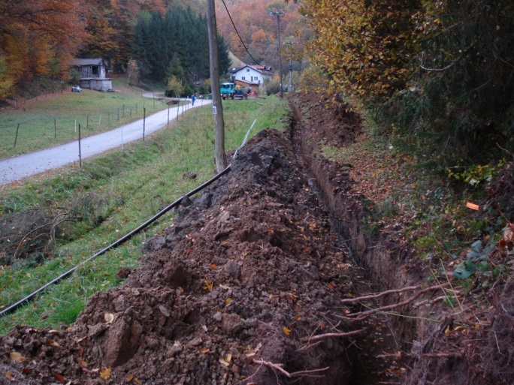
- SN nadzemni kablovod v skupni dolžini 500 m, kjer je med viharjem v mesecu juniju 2016 prišlo do porušitve daljnovoda Majšperk zaradi padca drevesa na vodnike daljnovoda. Z izvedbo smo pričeli v oktobru 2016 in jo zaključili v februarju 2017. Z izgradnjo kablovoda smo ponovno zagotovili možnost prenapajanja več kot 35 transformatorskih postaj v času okvare na DV Tržec. Skupna vrednost investicije je 47.000 EUR.
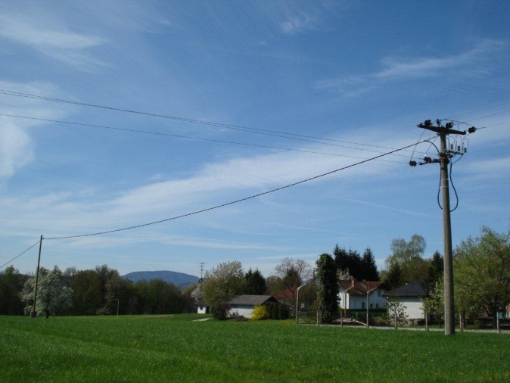

Gradnja SN kablovoda 20 kV TP Žabjak Opekarna – DV Rogoznica Desenci

Na območju mesta Ptuj smo v letu 2016 nadaljevali z gradnjo SN kablovoda 20 kV TP Žabjak Opekarna – DV Rogoznica Desenci, s katero smo pričeli v letu 2013. Načrtujemo, da bomo gradnjo zaključili v prvi polovici leta 2017.

Gre za 1.060 m dolg SN kablovod, katerega trasa poteka pretežno v cestnem svetu občinske in republiške ceste. 480 m trase kablovoda poteka v trasi predvidenega pločnika republiške ceste, kjer smo izvedbo gradbenih del predvideli skupaj z investitorjem rekonstrukcije republiške ceste in Mestno občino Ptuj, vendar moramo zaradi pomanjkanja sredstev investitorja in dotrajanosti obstoječega daljnovoda gradnjo izvesti sami. 200 m trase kablovoda poteka v trasi predvidenega pločnika lokalne občinske ceste.

Z izgradnjo SN kablovoda bomo povečali obratovalno zanesljivost SN izvoda Elektronika in izboljšali oskrbo prebivalcev, saj obstoječi DV poteka preko gosto naseljenega območja mesta Ptuj. Investicijska vrednost 2. faze izgradnje je 170.000 EUR.

Z izgradnjo nove nadomestne TP Nova vas-Cebek (3. faza izgradnje), pa bomo v letu 2018 to investicijo zaključili.

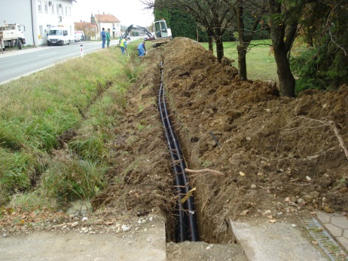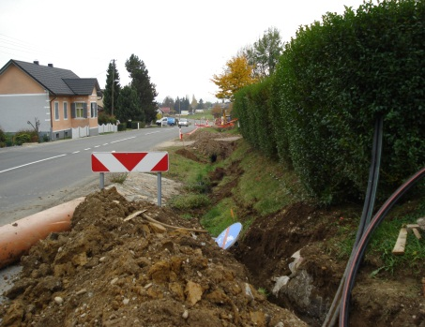

V nadaljevanju trase pločnika (cca 700 m) smo skupaj z Mestno občino Ptuj kablirali NN omrežji TP Nova vas pri Ptuju 1 in TP Žabjak 1.

Skupni strošek investicije v letu 2016 je znašal 400.000 EUR.
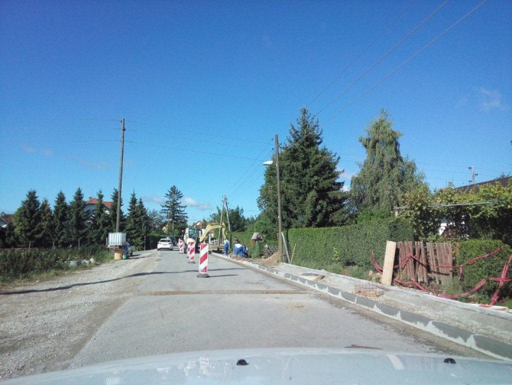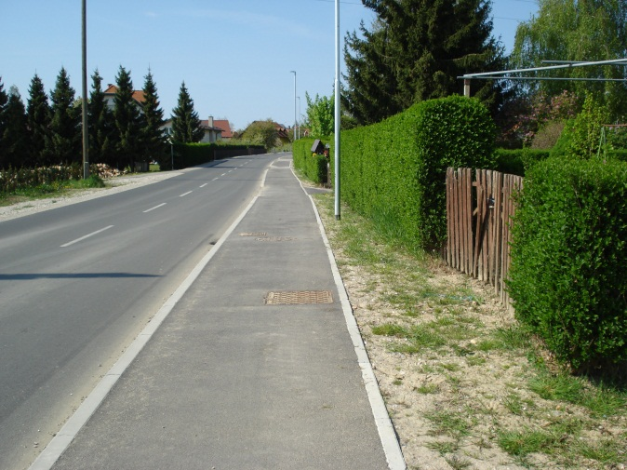
Pred izgradnjo Po izgradnji

Gradnja transformatorskih postaj

V letu 2016 smo zgradili dve transformatorski postaji, in sicer:
- TP Mestni vrh-Štok (blizu naselja Grajena) in
- TP Lešnica 3-Kukovec (v Lešnici pri Ormožu).
Z investicijama smo izboljšali napetostne razmere in preuredili dotrajana nadzemna omrežja na teh območjih. Novozgrajeni transformatorski postaji sta prevzeli 38 odjemalcev. Skupna vrednost obeh investicij, z gradnjo TP in njuno vključitvijo v SN in NN omrežje je 281.000 EUR.

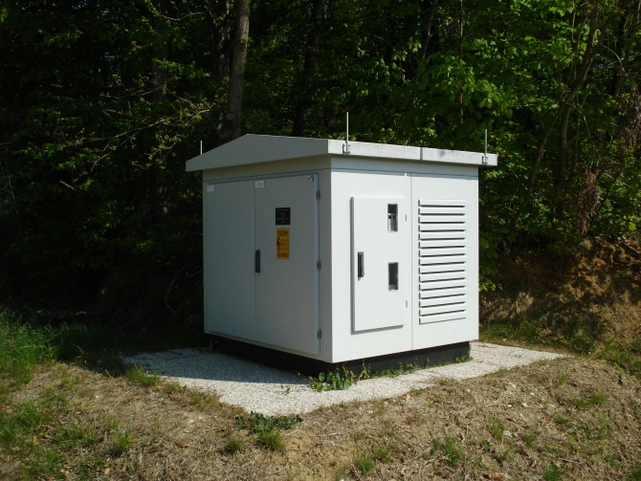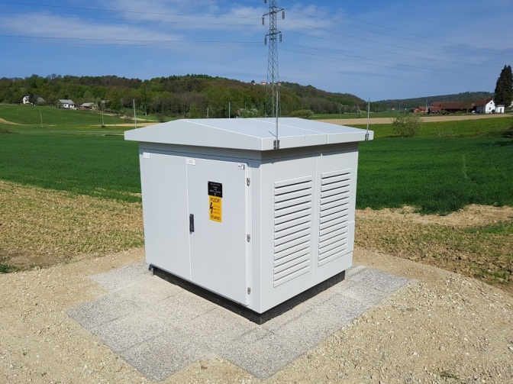
TP 20/0,4 kV Mestni vrh-Štok TP 20/0,4 kV Lešnica 3-Kukovec

Rekonstrukcije nizkonapetostnih omrežij

Zaradi dotrajanosti smo preuredili smo nizkonapetostna omrežja, in sicer:
- NN omrežje TP Nova vas pri Ptuju 1 v vrednosti 156.500 EUR,
- NN omrežje TP Strmec pri Leskovcu v vrednosti 102.700 EUR,
- NN omrežje TP Žabjak 1 v vrednosti 98.400 EUR,
- NN omrežje TP Moškanjci 1 v vrednosti 75.900 EUR,
- NN omrežje TP Popovci v vrednosti 73.100 EUR,
- NN omrežje TP Pšetna graba v vrednosti 59.300 EUR,
- NN omrežje TP Rogoznica 2-Obrtniška v vrednosti 55.100 EUR in
- NN omrežje TP Tržec Bračič v vrednosti 53.200 EUR.

Zaradi slabih napetostnih razmer smo preuredili nizkonapetostna omrežja, in sicer:
- NN omrežje TP Zamušani 2 v vrednosti 77.800 EUR,
- NN omrežje TP Dobrava v vrednosti 61.900 EUR in
- NN omrežje TP Kicar 1 v vrednosti 61.000 EUR.

Skupni nastopi pri urejanju nizkonapetostnih omrežij v sklopu ostale infrastrukture

V letu 2016 smo ob komunalnih ureditvah naselij, ki so jih v svoje letne razvojne načrte uvrstile posamezne občine, v največji možni meri in v okviru sredstev, ki so na voljo, pokablirali več kot 10 km NN omrežja. Tako smo s sovlaganjem sodelovali z Občino Kidričevo, Občino Hajdina in Mestno občino Ptuj ter Občino Destrnik, Občino Gorišnica in Občino Markovci.

Napredni merilni sistemi

Na območju Območne enote Ptuj je bilo ob koncu preteklega leta v sistem naprednega merjenja vključenih že več kot 25.000 merilnih mest, kar predstavlja 70 % vseh merilnih mest na tem območju. Delež merilnih mest vključenih v sistem naprednega merjenja je na OE Ptuj najvišji med vsemi enotami (povprečje na območje celotne družbe je 62 %).

Pomembnejše investicije v letu 2017

Dela pri gradnji avtocestnega odseka Draženci-MMP Gruškovje

Poleg prestavitev elektroenergetskih vodov bomo v letu 2017 zgradili še dve novi nadomestni transformatorski postaji in 437 kandelabrov cestne razsvetljave ter izvedli izkope za elektroenergetske vode v dolžini več kot 25 km.

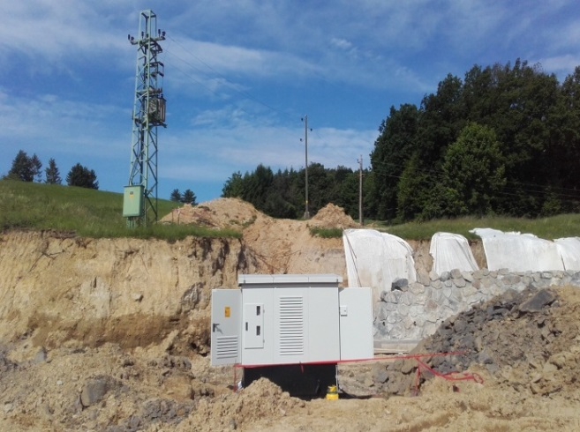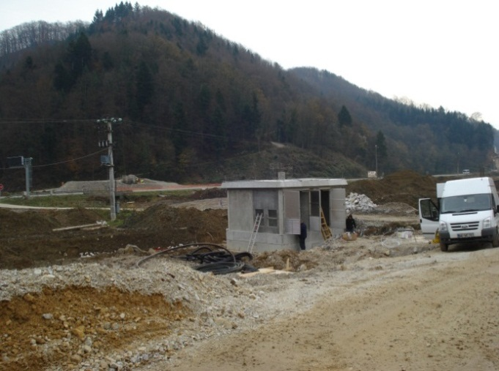
Utrinki gradnje: prvi iz leta 2016, drugi pred vključitvijo v letu 2017

Zamenjava dotrajanih drogov na povezovalnih daljnovodih

Na DV 20 kV Leskovec-Cirkulane, Lešje-Sestrže 2, Ormož-ločilnik Cvetkovci, Ormož-Ljutomer, DV Polenšak 2 in Polenšak 3 bomo zamenjali več kot 100 lesenih drogov (večino z betonskimi drogovniki) in opremo drogov. Skupna vrednost investicije, ki bo zaključena v drugem kvartalu leta, je 210.000 EUR.

Zamenjava vodnikov z univerzalnim kablom na 20 kV daljnovodu Rogoznica-Desenci

V smislu povečanja obratovalne zanesljivosti smo v letu 2017 kablirali dva daljša odseka DV Rogoznica-Desenci, saj obstoječi daljnovod poteka preko njiv in preko gozdnih površin po težje dostopnem terenu, kjer je ob slabem vremenu pogosto prihajalo motenj ali izpada napetosti.

Na odseku Nova vas-Placar-Janežovci, v dolžini 2.900 m, in od odcepa DV Dolič do Bioplinske elektrarne Arnuš, v dolžini 800 m, smo zamenjali gole vodnike z univerzalnim kablovodom. Na obstoječem daljnovodu smo zamenjali tudi 27 oporišč.

Vrednost investicije, ki smo jo izvajali od januarja do marca 2017, znaša 250.000 EUR.
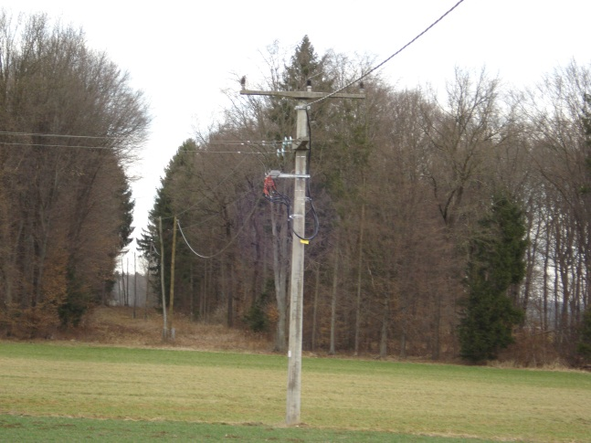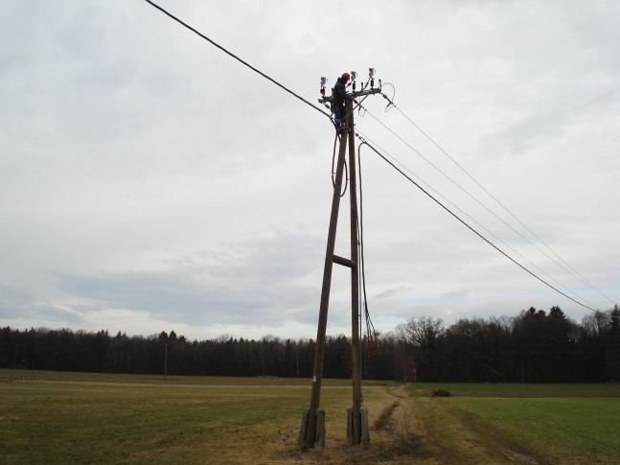

Gradnja transformatorskih postaj

Zgradili bomo tri transformatorske postaje, in sicer:
- TP Zavrč 3-Hrastovec (v naselju pri Zavrču) - 20/0,4 kV,
- TP Hajdina 3 (blizu naselja Njiverce) - 20/0,4 kV,
- TP Veliki Brebrovnik 2 - 1 kV.

TP gradimo za izboljšanje napetostnih razmer in preureditev dotrajanih nadzemnih omrežij na teh območjih. Novozgrajene TP bodo prevzele 178 odjemalcev. Skupna investicijska vrednost izgradnje teh treh TP in vključitve v SN in NN omrežje znaša 470.000 EUR.

Slovensko – Japonski projekt

V Slovensko-japonskem projektu je naša družba udeležena z delom naše elektroenergetske infrastrukture, ki zajema tudi avtomatizacijo 20 kV izvodov iz razdelilno transformatorske postaje (RTP) Breg. Praktično smo v letu 2016 v celoti podrobno opredelili omenjeni pilotski projekt, ki bo izveden na delu oskrbovalnega območja RTP 110/20 kV Breg v letih 2017 in 2018 in ki bo zajel več ključnih segmentov pametnih omrežij.

Pilotski projekt, ki bo izveden na delu oskrbovalnega območja RTP 110/20 kV Breg in v celoti zgrajen v letih 2017 in 2018, zajema:
- gradnjo in daljinsko vodenje 16 ločilnih mest SN, regulacijo napetosti dveh TR 110 /20 kV na podlagi meritev napetosti SN iz 58 analizatorjev, ki bodo v okvirju projekta nameščeni v TP 20/0,4 kV, za potrebe meritev SN;
- regulacijo napetosti NN v TP 20/04 kV v TP Majšperk-naselje, s pomočjo regulacijskega transformatorja SN/NN na podlagi meritev napetosti NN iz 12 analizatorjev nameščenih v omrežju NN TP 20/04 kV Majšperk naselje;
- ter podatke iz pametnih števcev, nameščenih pri uporabnikih v NN omrežjih RTP Breg, za potrebe uravnavanje konične moči.

Skupni nastopi pri urejanju NN omrežij v sklopu ostale infrastrukture

Tudi v letu 2017 bomo skupaj z lokalnimi občinami, ob rekonstrukciji ostalih komunalnih vodov, preuredili tudi nekaj NN omrežij. Dogovori z nekaterimi občinami že potekajo oziroma so zaključeni; in sicer z Občino Kidričevo, Občino Hajdina, Občino Destrnik, Občino Markovci in Mestno občino Ptuj.

Sistem naprednega merjenja

Sistem naprednega merjenja je osnovni gradnik pametnih omrežij. V družbi Elektro Maribor sistem naprednega merjenja že več let gradimo v okviru AMI (ang. Advanced Metering Infrastructure) projekta.

Uvedba naprednega merjenja prinaša mnogo koristi, med njimi so: kvalitetnejši podatki zaradi daljinskega odčitavanja, možnost merjenja več tarif ter izvajanje ukrepov prilagajanja odjema in upravljanja s porabo, možnost daljinskega odklopa in omejevanja moči (v primeru izklopa zaradi prekoračitve naročene moči si odjemalec lahko sam zagotovi ponovno napajanje z vklopom odklopnika), hitrejše odkrivanje napak in s tem zmanjšanje izgub v omrežju, možnost povezave z merjenjem porabe ostalih energentov. Za odjemalca je pomembno tudi to, da prejema račune po dejanski porabi, od prvega do zadnjega dne v mesecu.

V skladu z Uredbo o ukrepih in postopkih za uvedbo in povezljivost naprednih merilnih sistemov električne energije bodo v sistem naprednega merjenja najkasneje do konca leta 2025 vključena vsa merilna mesta.

Na območju Območne enote Ptuj je bilo ob koncu preteklega leta v sistem naprednega merjenja vključenih 25.619 merilnih mest, kar predstavlja 70 % vseh merilnih mest na tem območju. Delež merilnih mest vključenih v sistem naprednega merjenja je na OE Ptuj najvišji (povprečje na območje celotne družbe je 61 %).

Načrtujemo, da bomo na območju Območne enote Ptuj v letu 2017 v sistem naprednega merjenja vključili še približno 1.930 merilnih mest, kar pomeni, da bo v sistem naprednega merjenja skupaj vključeno približno tri četrtine merilnih mest.

